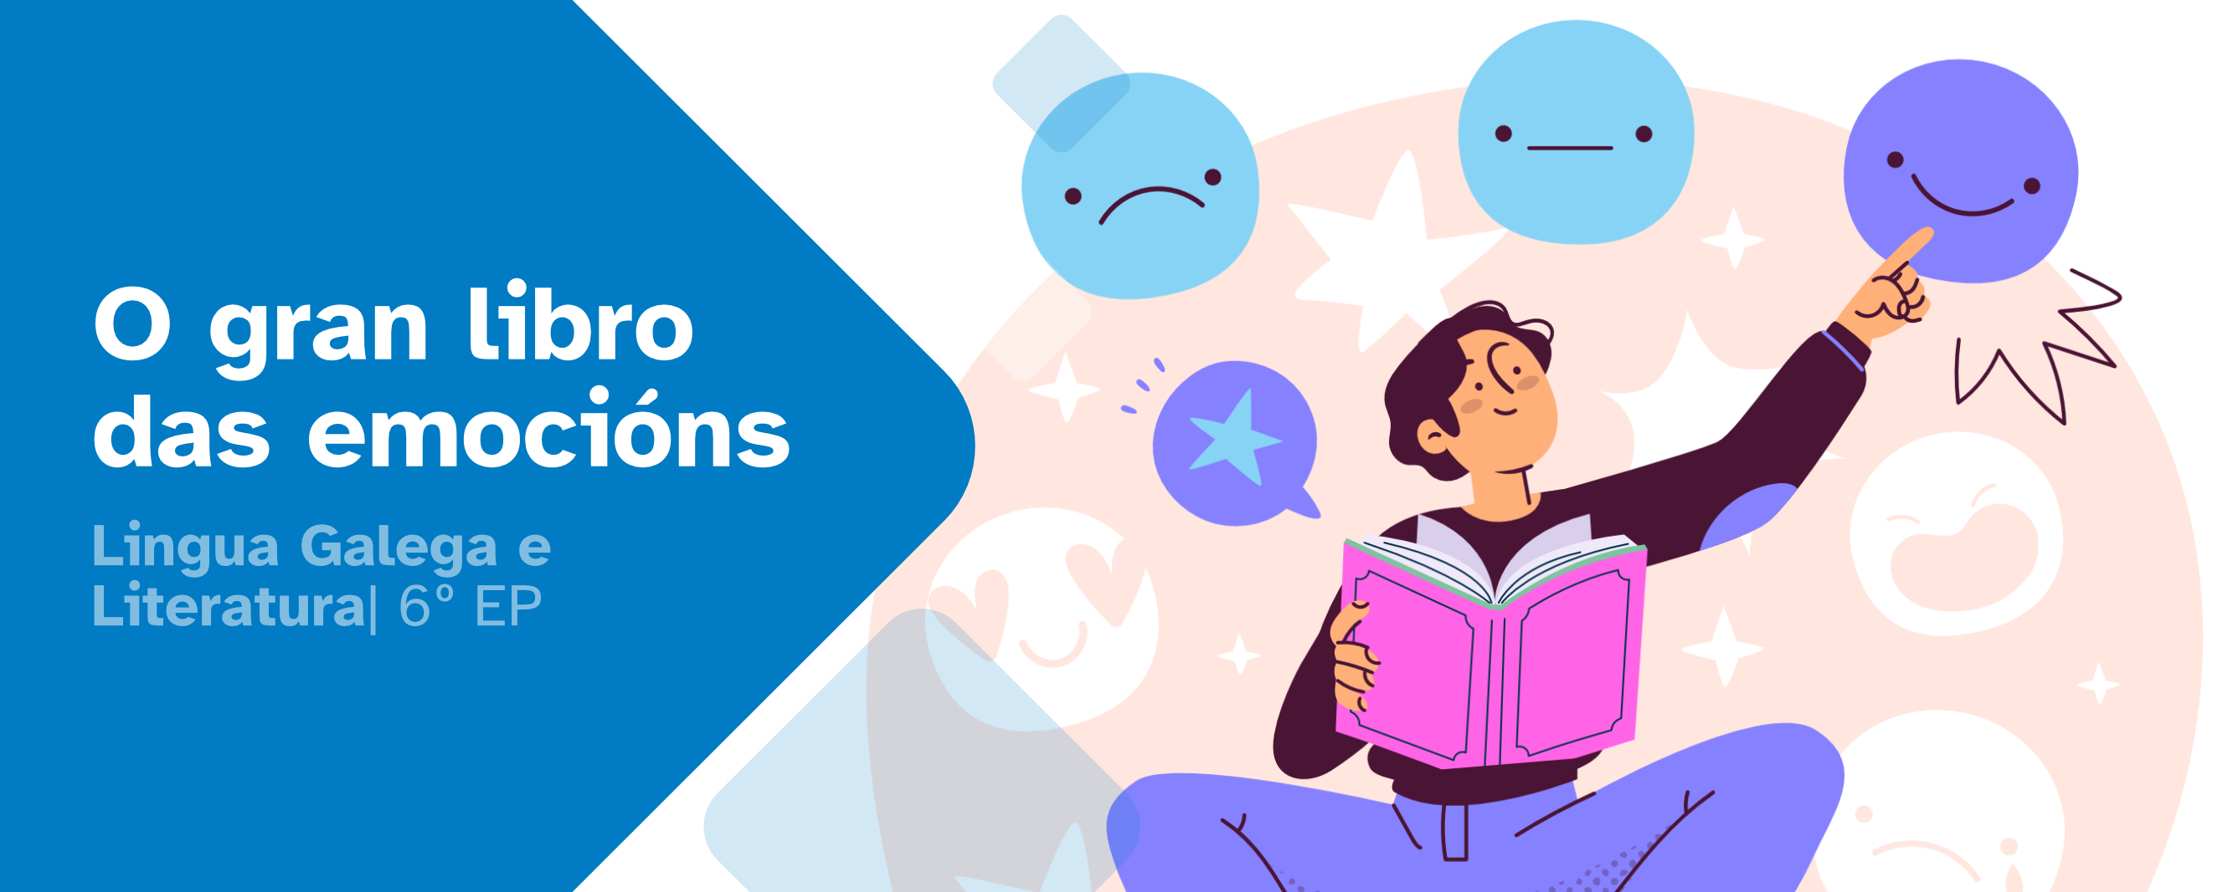
DIARIO DE APRENDIZAXE

Nome:
Área: | Curso: | Grupo:

FASES DO PROXECTO (Marca as que vas superando) | Marca
Fase 1: Contos con sentimento
Fase 2: Emocionámonos recordando
Fase 3: Tecendo historias
Fase 4: Conseguiremos o reto
Fase 5: Conclusión


FASE 1: Contos con sentimento
Nesta primeira fase, presentamos o reto da situación de aprendizaxe: crear un libro colectivo no que contemos historias e lendas da nosa contorna a través das emocións.

Agora, no teu diario persoal, pensa e escribe sobre que e como aprendiches nesta fase.
Tómate o teu tempo, reflexiona con sentidiño e escribe con sinceridade. Isto axudarache a coñecer os teus puntos fortes e aqueles aspectos que podes mellorar na túa aprendizaxe.

Aprendo
O reto consiste en:

 | O reto chamoume a atención. |  | O reto non me parece interesante.
O que máis me gustou foi:
O que menos me gustou foi:

Reflexiono
O tema emocional que quero traballar co meu grupo é:
Non me gustaría que me tocara o tema de:
As tarefas que fixen nesta fase foron:

Valoro
Valoro o que me esforcei nesta fase de 1 (moi pouco) a 5 (moito).
 | 1 | 2 | 3 | 4 | 5
Valoro o que aprendín nesta fase de 1 (moi pouco) a 5 (moito)
 | 1 | 2 | 3 | 4 | 5

Diario común
Nesta fase, as conclusións ás que chegamos no grupo son:

FASE 2: Emocionámonos recordando
Xa rematamos a segunda fase. Agora tócache reflexionar no diario como a afrontaches e reflectir a maneira na que aprendiches.
Recorda, non hai présa, faino con calma e pensa antes de escribir. É a mellor maneira de coñecer como aprendes e progresar.

Aprendo
Cando escoito a palabra texto oral penso en:

Cando escoito a palabra texto escrito penso en:

Cando escoito a palabra titorial penso en:

 | Xa sabía o que é ........................ |  | Non sabía o que é .....................
 | Xa sabía o que é ........................ |  | Non sabía o que é .....................

Reflexiono
As tarefas que fixen nesta fase foron:
Penso que coñecer os diferentes tipos de textos é importante porque:

Recoñecer a importancia do patrimonio oral e da transmisión cultural a través das historias é importante porque:
A miña opinión en canto a importancia de traballar en equipo e escoitar o que teñen que contar e as emocións que se transmiten no meu grupo é:

As miñas achegas foron:

Valoro
Valoro o que me esforcei nesta fase de 1 (moi pouco) a 5 (moito).
 | 1 | 2 | 3 | 4 | 5
Valoro o que aprendín nesta fase de 1 (moi pouco) a 5 (moito)
 | 1 | 2 | 3 | 4 | 5

Diario común
Nesta fase, as conclusións ás que chegamos no grupo son:

FASE 3: Tecendo historias
Xa rematamos a terceira fase. Agora tócache reflexionar no diario como a afrontaches e reflectir a maneira na que aprendiches.
Recorda, non hai présa, faino con calma e pensa antes de escribir. É a mellor maneira de coñecer como aprendes e progresar.

Aprendo
Cousas novas que aprendín nesta fase:

Si |  | Non
 | Lin a información sobre o tema do meu grupo.
 | Lin a información sobre outros temas relacionados.
 | Busquei máis información en libros, Internet, preguntando etc.
O que máis me chamou a atención sobre as lendas foi:
Nesta fase tamén falamos de personaxes de lendas. Coñecías os personaxes típicos das lendas galegas? Cal é o teu favorito?
Que opinas sobre as lendas? Cales son as túas favoritas?
As cousas que aprendín e me serviron para o reto foron:

Reflexiono
As tarefas que fixen nesta fase foron:
As actividades coas que máis aprendín foron:
A miña opinión sobre a importancia de coñecer as regras ortográficas do “h” e dos grupos cultos é:

Valoro
Valoro o que me esforcei nesta fase de 1 (moi pouco) a 5 (moito).
 | 1 | 2 | 3 | 4 | 5
Valoro o que aprendín nesta fase de 1 (moi pouco) a 5 (moito)
 | 1 | 2 | 3 | 4 | 5

Diario común
Nesta fase, as conclusións ás que chegamos no grupo son:

FASE 4: Conseguiremos o reto
Despois de semanas de aprendizaxe, investigación e creación, o noso grupo conseguiu completar o gran libro das emocións. Foron días de compartir historias, lembrar anécdotas da nosa contorna e poñer en común emocións, ideas e esforzos. Superamos retos, axudámonos mutuamente e aprendemos moito sobre como as emocións se expresan a través das palabras e as imaxes.
Agora, o libro que creamos forma parte da memoria da nosa escola e do noso lugar.

Aprendo
O máis importante que aprendín ao longo deste reto foi:
Cousas importantes que descubrín (formas de narrar, emocións, contos locais, ferramentas dixitais...):
O que aprendín tamén me pode servir para:

Reflexiono
As maiores dificultades que tiven para superar o reto foron:
Aspectos que foron importantes para superar o reto (meus, do meu equipo e outros):
Considero que a contribución máis importante ao grupo foi:

Valoro
Valoro o que me esforcei nesta fase de 1 (moi pouco) a 5 (moito).
 | 1 | 2 | 3 | 4 | 5
Valoro o que aprendín nesta fase de 1 (moi pouco) a 5 (moito)
 | 1 | 2 | 3 | 4 | 5

Diario común
Nesta fase, as conclusións ás que chegamos no grupo son:

FASE 5: Conclusión
Bota unha ollada atrás e reflexiona sobre toda a aventura de crear o noso gran libro das emocións. Desde a primeira idea ata a publicación final, percorremos un camiño cheo de aprendizaxes, emocións e colaboración. Grazas a esta experiencia, estaremos mellor preparados para outros retos.

Aprendo
O máis importante que aprendín durante todo este proxecto sobre os ODS 4 e 11 é:
Penso que necesito mellorar en:
O máis destacado de participar neste proxecto foi:

Reflexiono
Achegas que fixen na presentación do libro foron:
Das achegas do resto do grupo sorprendeume:
Penso que respectar as opinións do resto das persoas é importante porque:
A posta en práctica do reto pode influír na nosa comunidade porque:

Valoro
Valoro o que me esforcei nesta fase de 1 (moi pouco) a 5 (moito).
 | 1 | 2 | 3 | 4 | 5
Valoro o que aprendín nesta fase de 1 (moi pouco) a 5 (moito)
 | 1 | 2 | 3 | 4 | 5

As miñas sensacións
Neste proxecto sentinme:
 |  |  |  | 
Con motivación | Con curiosidade | Con confianza | Con inseguridade | Con desgana
Sentinme así porque...

Ideas para mellorar
A miña opinión xeral sobre este proxecto:
 |  | 
Chístame moito | Chístame algo | Non me chista
Opino sobre este proxecto:
Cousas que cambiaría:
Ideas para mellorar:

Diario común
Nesta fase as conclusións ás que chegamos no grupo son:


“Diario de aprendizaxe: O gran libro das emocións”, do proxecto cREAgal, publícase con Licenza Creative Commons Recoñecemento Non-comercial Compartir igual 4.0

